Домашна работа по Български език- 6. клас – 21седмица
Урок – Бъдеще време в миналото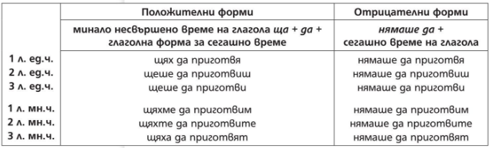
Задачи:
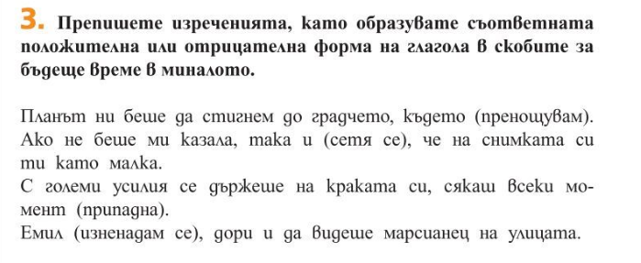
1.
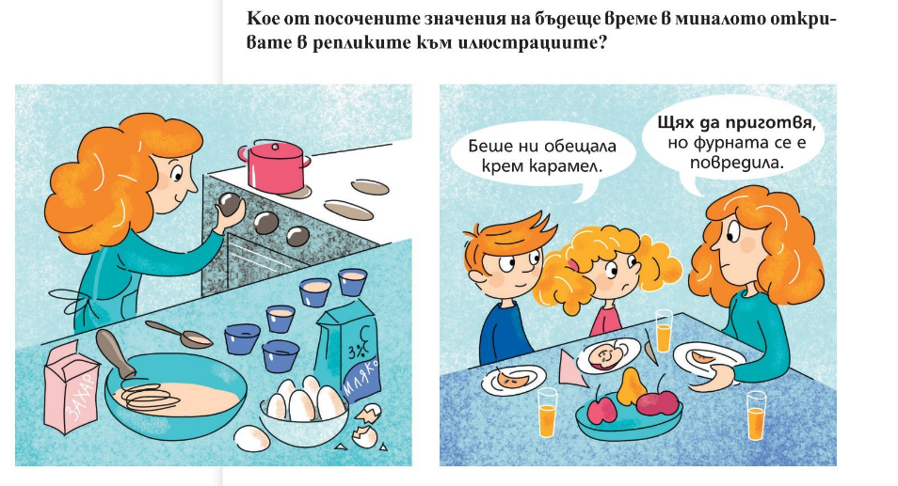
2.
Домашна работа по История и цивилизации- 6. клас – 21 седмица
- Попълни:
